均村乡农村建房规范管理实施方案

为严格落实耕地保护政策，坚决打击违法用地、违规建房和私自买卖集体土地行为，不断加强农村土地利用和建房管理，根据《中华人民共和国土地管理法》《中华人民共和国城乡规划法》《江西省实施〈中华人民共和国土地管理法〉办法》等相关法律规定，依据《江西省农村村民自建房管理办法》《赣州市农村住房建设管理条例》及《兴国县农村宅基地规范管理工作实施意见》等法律法规，结合我乡实际，制定本方案。

一、农村建房基本原则

(一)符合规划原则。严格落实土地用途管理，农村村民建住宅应当符合各级国土空间规划、村庄规划，不得占用永久基本农田，并尽量使用原有的宅基地和村内空闲地。涉及占用农用地的，应当依法先行办理农用地转用手续，以村为单位，依法落实占补平衡。不符合规划要求的，不得批准建房。编制国土空间规划、村庄规划应当统筹合理安排宅基地用地，改善农民居住环境和条件。
(二)先批后建原则。严格把控宅基地申请人资格条件关，依法落实“一户一宅”规定，确保户有所居，农村村民一户只能拥有一处宅基地。严厉禁止未批先建、超面积占用宅基地等违法违规行为。经批准异地建造住宅的或集中安置的，应严格按照“建新拆旧”要求，将原宅基地交还农村集体经济组织。农村村民出卖、出租、赠与住宅后，再申请宅基地的不予批准。
(三)面积法定原则。村民自建房是指村民在宅基地上建设的自住房屋，包括新建、改建、扩建、翻建的住宅；农村宅基地是农村村民用于建造住宅及其附属设施的集体建设用地，包括住房、附属用房和庭院等用地。严格控制宅基地和住房建筑面积，占用原有宅基地和村内空闲地的，每户宅基地不得超过一百八十平方米；确需占用耕地的，每户宅基地不得超过一百二十平方米；因地形条件限制、居住分散而占用荒山、荒坡的，每户宅基地不得超过二百四十平方米。农村住房建设每户建筑面积不得超过三百五十平方米，住房层数不得超过三层，住房檐口高度不得超过十一米。

二、优化农村建房审批流程

各村（社区）要严格按照《兴国县农村村民申请宅基地建房办事指南》（兴宅办发〔2024〕1 号）规定的程序及要求，指导村民申请宅基地建房，进一步规范农村建房审批流程，具体程序及步骤见（附件1）。
三、加强农村建房监管
（一）加强农村建房源头管控。一是基本条件方面，年满18周岁，户口在本集体经济组织、符合“一户一宅”的村民等均可申请建房，根据《公路安全保护条例》第十一条规定公路建筑控制区的范围，从公路用地外缘起向外的距离标准为：1.国道不少于20米；2.省道不少于15米；3.县道不少于10米；4.乡道不少于5米；5.村道不少于3米。二是地质灾害防治方面，对于存在地质灾害安全隐患，隐患未消除的，一律不予审批建房。对屋后墙与坡脚距离小于3米、屋后坡高大于6米、坡度大于45度的临坡切坡建房，必须严格落实“先切坡，后建房”刚性要求，指导村民选择自然环境好、符合安全要求、适宜建设的区域建房，禁止在高山、陡坡等区域切坡建房、禁止在河堤边、库区旁以及松土区或不稳定的岩层斜坡体上切坡建房。实行地质灾害危险性告知制度，乡宅改办人员对切坡建房选址现场踏勘，现场提出切坡建房适宜性意见，填写地质灾害危险性知书（具体见附件2），指导农户先治坡后建房，消除地质灾害隐患后方可按程序审批及动工建设，严格控制新的地质灾害隐患产生。
（二）严格用地建房全过程管理。乡执法队、宅改办及各村、社区要开展常态化巡查执法，加强农村建房的全流程监管，严格落实宅基地申请审查到场、批准后丈量批放到场、住宅建成后核查到场、建房现场要有公示牌的“三到场一公示”要求。指导村民委员会加强日常巡查，及时发现、制止和上报农村住房建设违法违规情况，做好施工过程监管情况记录。对于违法违规建房的，由乡执法队责令停止建设、限期整改；逾期不整改的，依法予以拆除。对新增乱占耕地建房行为实行“零容忍”，发现一宗，查处一宗，逐宗跟踪督办，确保整改到位。乡、村两级要建立巡查台账，详细填写《兴国县农村宅基地建房监管巡查情况明细表》（详见附件3）和《均村乡“两违”治理工作巡查表》（详见附件4）。
（三）强化建设标准和质量监管。严格控制建房标准，强化建设质量和建筑风格管理。结合我县民房建设特点及客家风貌，制定一批农民住房建设方案，提供一批设计图纸供农户选择，原则上每户建房占地面积不得超过120平方米，建筑层数不得超过3层，总建筑面积不得超过350平方米，建筑高度不得超过11米。同时配合县住建、就业部门牵头做好全乡农村建筑个体工匠技能培训，提高农村建房施工质量。通过加强农村建房质量安全巡查，有效预防质量安全事故发生。
（四）强化农村建房网格化监管。进一步压实各村农民建房监督管理的主体责任，按照属地管理原则，对农村建房实行网格化管理，包片村干部为网格员、村书记和驻村干部为副网格长、驻村领导为网格长，确保责任到人，不留死角。农村建房网格员负责巡查网格区域内农村建房执行到位情况，对接到举报或日常巡查过程中发现的各类违法违规建房行为及时、坚决予以制止，若无法制止的，应将具体情况报送乡执法队进行处理。
（五）加大农村建房执法力度。在农村建房供水、供电、供砂石、供商业混凝土等重要环节进行严格把控。凡是农村建房对象必须凭《乡村建设规划许可证》《农村宅基地批准书》，相关站所才可供水、供电、供砂石、供商业混凝土等出具许可证明。建立农村乱占耕地群众有奖举报制度，对群众举报违法占用耕地建房、挖塘养鱼、修坟造墓等行为进行奖励。
四、明确违法用地和违规建房处罚标准
（一）对全乡范围内所发生的未批先建，批少建多，批东建西，转变土地属性，违反乡、村规划的违法用地和违规建房，将按以下标准进行处罚：
1.农村村民符合用地申请条件，2020年7月3日前占用耕地的违法用地行为，按照“尊重历史、区别对待、有序推进”的原则，分类施策整治，依法处理并完善手续。未经批准占用一般农田但又符合规划的建设行为，按处罚标准处罚后，再补交耕地开垦费。
2.农村村民符合用地申请条件，但未经批准使用林地及空闲地等的违法建设行为，按处罚标准进行处罚。
3.对非法占用土地的，依照《土地管理法实施条例》第五十七条，罚款为每平方米100元以上1000元以下。超面积建房的，超出部分按处罚标准处理后，再补办用地手续。
（二）以下几种情形不能作补办处理
1.本方案实施后违法占用耕地进行建设行为的，一律作拆除复耕处理。
2.非法买卖土地进行建设的。
3.严重影响圩乡规划及村庄规划进行建设的行为。
4.违法用地和建设存在严重矛盾纠纷且无法调解的。
五、严格考核管理
农村建房监管实行“属地管理”，驻村领导、驻村干部及村“两委”负有直接责任。“两违”治理必须做到早发现、早制止、早报告，为有效遏制新增乱占耕地建房及“超高超大”“未批先建”“批少建多”“批东建西”等违法违规建房行为，严格落实耕地保护政策，对违反规定乱占耕地建房按照《关于进一步加强耕地保护工作的若干措施》（兴办字〔2023〕61号）精神进行处理。
1.对发现未取得审批手续、乱占耕地、不符合规划、存在安全隐患切坡建房等行为，按照发现一起处罚一起的原则，直接扣减所涉村每宗2万元。
2.严格落实耕地保护党政同责、一票否决、终身追责，对新增乱占耕地违法行为按下列方式进行处理:一是凡认定新增农村乱占耕地建房问题1宗或卫片图斑认定占用耕地违法面积超过1 亩的，对农业农村工作负责人、驻村干部、所在村党支部书记、包片村干部予以免职，建议县自然资源局对自然资源分中心主任予以免职、并对乡分管领导进行约谈;二是凡认定新增农村乱占耕地建房问题2宗或卫片图斑认定占用耕地违法面积超过2亩的，对分管领导和驻村领导按照《关于进一步加强耕地保护工作的若干措施》（兴办字〔2023〕61号）精神，由县纪委监委进行处理，违法图斑下发后在15日内完成整改的可免于组织处理。
3.对卫片监测、自然资源督查和审计等过程中发现的新增耕地"非农化" "非粮化"违法行为，在自然资源和农业农村部门下达整改期限内未整改到位或无法整改，作为违法用地上报的，将视情移交纪委依法依规依纪对相关责任人员进行问责。

附件：1.农村村民申请宅基地建房指南
2.地质灾害危险性告知书
3.兴国县农村宅基地建房监管巡查情况明细表
4.均村乡“两违”治理工作巡查表

附件1：

农村村民申请宅基地建房指南

（一）农户申请
农村村民（本村集体经济组织成员）以户为单位向组集体提交宅基地建房申请书，申请书须写清家庭基本情况、现住房情况、申请理由、拟申请建房具体地址、四至（需注明与永久性参照物的距离）、宅基地总面积（其中住房占地面积、附属房占地面积、庭院占地面积）、建筑面积、建筑层数、建筑高度和建房有相关农户签字同意的建房意见，同时携带户口簿、申请人身份证原件等，交组集体审查。
（二）组级审查
1.组集体收到宅基地建房申请书后，由本组组长进行组级审查，要认真甄别该户农村村民是否本组村民，在本村是否有住房，是否符合“一户一宅”，结合申请人的实际情况对宅基地资格权进行初步审查。（注：国家行政事业单位及国有企业录用的正式在编人员或离退休人员，根据国家相关规定没有宅基地资格权，不可以申请宅基地建房）。
2.经初步审查，有宅基地资格权的，本组组长应十日内到现场查看选址权属（土地）是否有争议、相邻权利人是否有意见；经初步审查，没有宅基地资格权的，要及时反馈不符合情形，并做好政策解释工作。
3.初步审查宅基地资格权和现场查看选址权属（土地）合格的，召开村民小组会议进行讨论，讨论通过后，将申请人相关信息、建房理由、拟申请建房用地位置、四至、拟建房宅基地总面积、拟建房层高和建筑面积等情况在本组范围内公示，公示期不少于7天。
4.组级公示无异议或异议不成立的，组长在宅基地建房申请书上签署同意建房意见，并交还申请人。
（三）村级审查
1.申请人将上述材料提交村民委员会审查，收到材料后，根据申请人身份证及户口簿信息，核查申请人是否为本村村集体经济组织成员，结合公安系统户籍与现实情况核查申请人是否有宅基地资格权，家庭成员在本村是否有房屋、是否符合“一户一宅”等情况。
2.如以上条件不符合的，应及时反馈不符合情形，并做好政策解释工作；如符合条件，应指导申请人规范填写《农村宅基地和建房（规划许可）申请表》《农村宅基地使用承诺书》等相关表格。
3.村民委员会应在7个工作日内派人员根据《农村宅基地和建房（规划许可）申请表》内容，实地申请建房选址现场查看，详细询问本组组长申请人家庭情况、了解用地建房相邻权利意见等。
4.选址查看无异议后，村小组长在《农村宅基地和建房（规划许可）申请表》签字确认，村民委员会在7个工作日内召开审查会议，研究讨论申请人宅基地资格权、户籍信息、家庭成员房屋情况、实地查看建房选址情况、相邻权利人意见、地类等内容，审查会议通过的。在村民委员会张榜公示7天，并将公示图片存档。
5.审查未通过或公示异议成立的，应当以书面形式及时反馈不符合情形，并做好政策解释工作；公示期满无异议或异议不成立的，村民委员会出具《农村宅基地资格权证明》，同时在《农村宅基地和建房（规划许可）申请表》签署审查意见、负责人签名、填写签署时间并加盖公章。
6.村级审查结束后，及时将填写完善的申请材料提交乡宅改专班进行审核。
（四）乡审批
1.乡宅改专班收到村委会提交的农户申请宅基地建房资料齐全的（不齐全的及时退回补全，并一次性告之需完善的资料内容），7个工作日内组织工作人员到农户选址现场进行实地选址踏勘（一到场），主要审查农户提交的材料是否真实有效、拟用地建房是否符合村庄规划、地类是否符合、是否征求了用地建房相邻权利人意见等，现场选址踏勘合格的，绘制与实际相符的宅基地坐落平面位置图，平面图四至必须标明与永久性参照物的具体距离，填写《农村宅基地建房三到场登记表》。
2.乡工作专班应在7个工作日内召开农村宅基地建房审批联审联办会议，对申请建房农户情况进行研究讨论，专班各岗位部门负责人根据职责分工，在《农村宅基地和建房（规划许可）审批表》审查意见中签署审查意见并签名。农业农村岗核实申请人是否为本村集体经济组织成员提出意见并签名（签署意见：经审查申请人是XX村集体经济组织成员，具有宅基地资格权或经审查申请人不是XX村集体经济组织成员，不具有宅基地资格权）；自然资源岗根据地类情况核实是否为建设用地提出意见并签名（签署意见：经审查申请人申请的宗地为建设用地同意建房、经审查申请人申请的宗地为农用地需办理农转用手续后方可建房或此宗地块为基本农田不得建房等意见）；林业岗根据地类核实是否占用林地提出意见并签名（签署意见：经审查申请人申请的宗地非林地同意建房、经审查申请人申请的宗地林地需办理林地备案手续后再办理农转用后方可建房，或经审查申请人申请的宗地为公益林不得建房等意见）；其他岗位根据职责进行核实后提出相关意见并签名。
3.涉及占用农用地，办理农用地转用手续后（占用林地的还需提供林地备案材料），方可提交专班会讨论，同时将农用地转用批复文件存档。
4.联审联办会议讨论通过的，由专班负责人综合各部门意见，提出审查意见并签名填写审查时间；乡工作专班审核通过的，由专班负责人在7个工作日内将审核材料提交乡长办公会审批；
5.联审联办会议未通过的，及时通知当事人，并说明理由，同时建立好台账。
6.乡人民政府根据宅改专班提交的审核材料，召开乡长办公会议进行讨论审批，会议通过的，根据会议决定，在《农村宅基地和建房（规划许可）审批表》签署审批意见、并加盖乡人民政府签章，乡人民政府下发审批文件至相关村及乡执法队，并将审批结果在建房申请人所在村集体经济组织范围内予以公告，公告期不少于7日，并保存公告图片存档，公告期满后，乡宅改专班根据乡审批内容核发“一证一书”（《乡村建设规划许可证》《农村宅基地批准书》），《农村宅基地批准书》必须按编号顺序使用，并建立台账。由村干部负责与乡宅改专班工作人员联系，通知农户到乡领取“一证一书”。乡审查、审批未通过的，乡工作专班工作人员及时书面告知申请人并说明理由，同时建立台账。
7.乡执法队和村民委员会根据乡农村宅基地审批文件，有针对性地开展日常监管建房巡查。
（五）施工放线
1.宅基地申请人取得《乡村建设规划许可证》《农村宅基地批准书》后，根据选定的开工时间，提前一周向乡宅改专班提交放样申请书。
2.乡宅改专班根据农户提交的纸质申请书确定的开工时间，丈量批放工作人员根据审批内容进行实地丈量批放宅基地，确定具体建房位置，负责钉桩、放线，填写《农村宅基地建房三到场登记表》（二到场），并在现场张贴建房公示牌（一公示）。
（六）安全施工
1.村民必须取得《乡村建设规划许可证》《农村宅基地批准书》后，根据乡宅改专班实地放样进行施工，不得改变放样位置。
2.建房施工前，村民应从乡村建设工匠名录中选择工匠或委托具有相应资质的施工单位施工，乡村建设工匠或施工单位应当按照建房审批文件、设计图纸、施工技术标准和操作规程等采取安全施工措施，同时做好施工现场安全防护工作。签订由政府提供的建设合同示范文本合同，施工合同报乡宅改专班备案。
3.村民自建房设计应当注重建筑质量安全和乡规划的风貌管控要求，建设二层以上的应当选用政府提供的农村住房设计通用图集或者委托具有相应资质的设计单位进行设计。
（七）竣工验收
1.村民建房完工后，及时向乡宅改专班工作人员提交加盖手印的手写稿竣工核查申请书。
2.乡宅改专班工作人员自收到申请之日起七个工作日内进行竣工核查，实地核查是否符合乡村建设规划许可和农村宅基地批准书的许可内容，核实合格的填写《农村宅基地建房三到场登记表》（三到场），《农村宅基地和建房（规划许可）验收意见表》详细填写相关信息和实际使用宅基地总面积、住房占地面积、附属用房占地面积、庭院占地面积、住房建筑层数、高度，折旧退还宅基地等情况，绘制竣工平面简图，经办人审核签名，工作专班负责人提出验收意见并签名、填写验收时间并加盖乡便民服务中心公章，核实合格后，乡人民政府审核，提出验收意见，填写审核时间并加盖乡人民政府公章。核实不合格的发放验收整改通知书，限期整改，整改到位后方可入住。
（八）上报县级备案
乡宅改专班业务员应根据《兴国县农村宅基地建房审批档案资料清单》，认真整理已审批的农村宅基地建房审批资料，每月及时报送至县农业农村局、县自然资源局备案（备案资料清单详见《兴国县农村宅基地建房审批档案资料清单》）
（九）确权发证
竣工验收合格后，建房村民依法向自然资源分中心申请办理不动产登记。

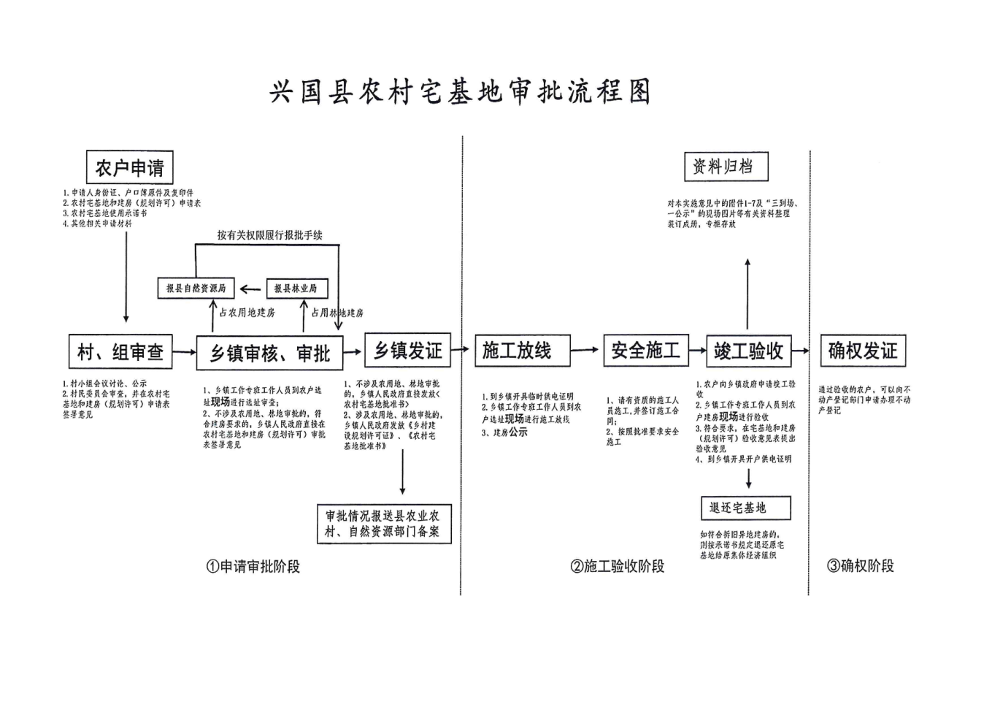

附件2：

建房地质灾害危险性告知书

XXX:
您好，经工作人员现场踏看，您申请建房的选址存在以下安全隐患：

整改措施：

请您按照以下意见整改。消除地质灾害隐患后方可按程序审批及动工建设。

踏看人：
时 间：

附件3：
兴国县农村宅基地建房监管巡查情况明细表
填报单位： 填报时间： 年 月 日
序号 | 巡查人员姓名 | 所在单位及职务 | 建房申请人姓名 | 联系电话 | 建房所在地址（具体到组一级） | 宅基地批准书号 | 乡村规划许可证号 | 巡查日期 | 违规违法原由 | 修建现状 | 查处情况
1
2
3
4
填表说明 | 1.此表适用于县、乡、村三级，由各巡查单位自行保留，以备日后随机抽查；2.修建现状主要填写：基地动工、房屋修建、其它（备注中注明具体情况）；3.违规违法原由主要包括：（1）未批先建；（2）骗取审批；（3）批东建西；（4）已经审批，但经查实不符合一户一宅、本集体经济组织成员身份等申请条件；（5）不符合村庄规划；（6）超面积建房；（7）占用农用地建房，尤其是占用耕地建房；（8）异址新建，不按承诺时间拆除旧房；（9）在禁止建房区域建房等；（10）不符合法律法规规定其它建房行为的，直接填写序号即可；4.查处情况主要填写：已停工、已拆除、其它（备注中注明具体情况）。
附件4：
均村乡（村）“两违”治理工作巡查日报表

村（居)盖章： 年 月 日
序 号 | 姓 名 | 村组 | 电 话 | 土地属性 | 是否审批 | 违法用地、违建现状 | 处理措施 | 备 注
巡查入员:
说明：一是各村严格执行网格化管理，坚持落实日报告制度；
二是巡查过程中做到“早发现、早制止、早报告”积极消除违法违规行为；
三是巡查情况实事求是，杜绝弄虚作假、隐瞒不报，一经发现后果由村里自行承担。

